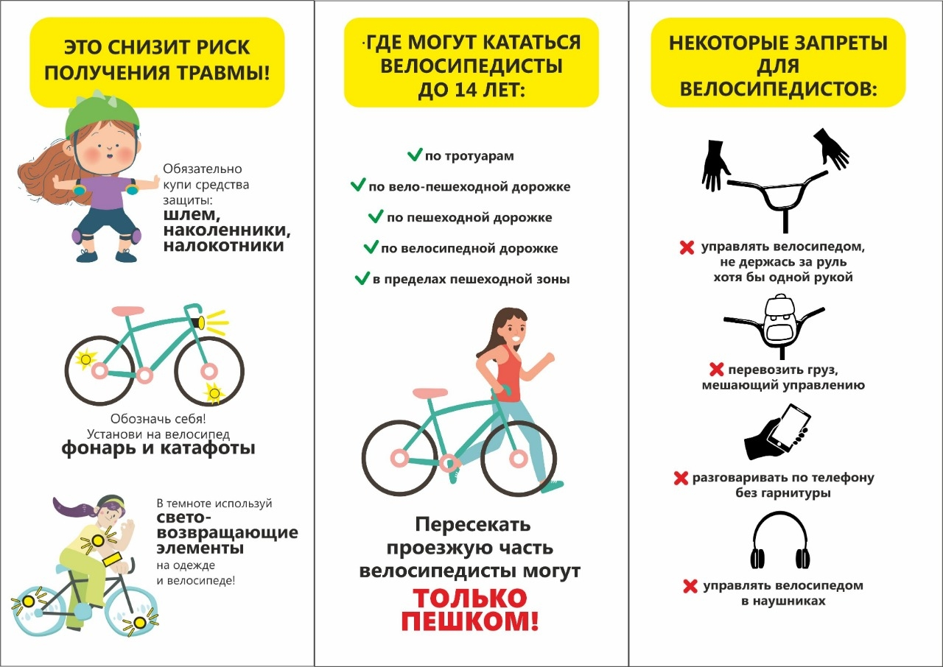
ДОРОЖНЫЕ ЗНАКИ,  которые должен знать каждый велосипедист!  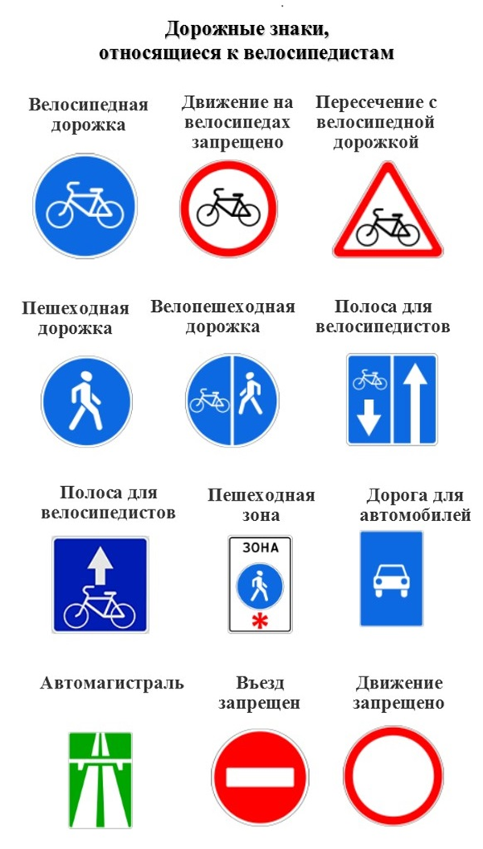 | 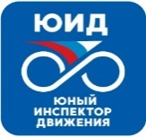  ЮИД  предупреждает!  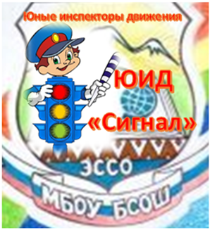  Отряд ЮИД «Сигнал»  Руководитель: Внукова  Наталья Владимировна  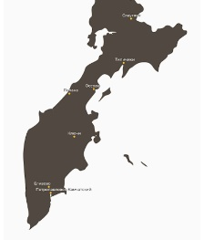  . с.Эссо | МБОУ БСОШ  с.Эссо  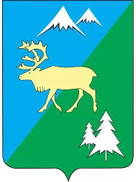  Памятка  юного велосипедиста  